Universidad San Carlos de Guatemala
Facultad de ingeniería.
Ingeniería en ciencias y sistemas



Título del Proyecto:

Conversor de Sistemas Numéricos en Python

PONDERACIÓN: 35 pts
Tiempo estimado: 40 hrs/min

Índice

1. MARCO FORMATIVO 3
1.1. Valor 3
1.2. Competencia(s) 3
1.3. Objetivo SMART 3
2. Resumen Ejecutivo 4
3. Enunciado del Proyecto 4
3.1 Descripción del problema a resolver 4
3.2 Alcance del proyecto 4
3.3 Entregables 5
4. Material de apoyo 7
5. Metodología 7
6. Recursos y herramientas a utilizar 8
7. Desarrollo de Habilidades Blandas 8
8. Cronograma 9
9. Rúbrica de Calificación 10
9.1 Requisitos para optar a la calificación 10
9.2 Resumen de Puntuaciones 12
9.5 Comentarios Generales 15
Detalle de la Calificación 15

MARCO FORMATIVO

Valor
Nombre del valor | ¿Cómo se aplica en tu laboratorio?
Perseverancia | Capacidad de continuar trabajando ante dificultades, errores o resultados inesperados sin abandonar el proceso.

Competencia(s)

Tipo de Competencia
Competencia General | Analiza los fundamentos del hardware, software y arquitectura computacional mediante el ciclo fetch-decode-execute, sistemas de numeración y codificación de información para establecer la base conceptual del procesamiento y flujo de datos en sistemas computacionales.
Competencia Específica | Diseña e implementa algoritmos que resuelven problemas determinísticos, condicionales y cíclicos, empleando estructuras de control secuenciales, condicionales y repetitivas en Python, a partir de diagramas de flujo, para producir soluciones correctas, legibles y verificables en un entorno de desarrollo introductorio.

Objetivo SMART

SMART | Definición | Objetivo redactado
Específico (¿Qué?) | El objetivo es concreto y tangible. | El estudiante será capaz de implementar en Python una aplicación de escritorio con interfaz gráfica que convierta valores entre sistemas numéricos: decimal a binario, decimal a octal, decimal a hexadecimal y binario a decimal. Para ello, traducirá diagramas de flujo predefinidos a código e implementará la validación de entradas mediante una interfaz desarrollada con Tkinter.
Medible (¿Cuánto?) | El objetivo tiene una medida objetiva de éxito. | Las cuatro conversiones funcionan correctamente con valores de prueba válidos, la validación detecta entradas vacías y dígitos inválidos para cada base, y la interfaz permite seleccionar la conversión, ingresar datos y visualizar resultados. El proyecto obtiene al menos 61 de 100 puntos en la rúbrica de evaluación.
Alcanzable (¿Cómo?) | El objetivo debe ser posible con los recursos disponibles. | Utilizando Python 3 y una interfaz de consola basada en menús, traduciendo los diagramas de flujo proporcionados a instrucciones, funciones y estructuras de control, e implementando el procedimiento paso a paso, el historial mediante listas y el modo de práctica con ejercicios aleatorios, dentro del período de elaboración establecido.
Realista (¿Para qué?) | El objetivo contribuye a metas más amplias. | Comprender cómo traducir un algoritmo documentado en un diagrama de flujo a una implementación funcional es una habilidad fundamental en el desarrollo de software, independientemente del lenguaje o plataforma utilizada.
A Tiempo (¿Cuándo?) | El objetivo tiene fecha límite o mejor aún un cronograma de hitos de progreso | Completar el proyecto dentro del período de elaboración indicado en el cronograma, con entrega el domingo 25 de octubre de 2026.

Resumen Ejecutivo
Este proyecto consiste en el desarrollo de un programa en Python con interfaz de consola, capaz de realizar las doce conversiones entre bases diferentes de los sistemas binario, octal, decimal y hexadecimal. La interacción se realizará mediante menús, permitiendo seleccionar las bases, ingresar valores y consultar los resultados junto con su procedimiento paso a paso.
El reto central es traducir los algoritmos de divisiones sucesivas y notación posicional a código en Python, incorporando validación de entradas y presentación clara de resultados. Los estudiantes recibirán los diagramas de flujo correspondientes y deberán implementar su lógica mediante variables, operadores, estructuras condicionales, ciclos y funciones. Para las conversiones que lo requieran, se utilizará el sistema decimal como base intermedia.
El programa incluirá un historial de conversiones almacenado en una lista durante la ejecución y un modo de práctica que generará ejercicios aleatorios, verificará las respuestas y mostrará la puntuación obtenida.
El proyecto permite aplicar competencias en interpretación de diagramas de flujo, programación estructurada, manejo de listas, organización modular del código, interacción mediante consola, validación de datos y pruebas de software.

Enunciado del Proyecto

3.1 Descripción del problema a resolver
La conversión entre sistemas numéricos es una operación fundamental en ciencias de la computación. Sin embargo, realizarla manualmente puede producir errores, especialmente con valores grandes. Este proyecto plantea el desarrollo de un programa en Python con interfaz de consola que permita realizar las doce conversiones entre bases diferentes de los sistemas binario, octal, decimal y hexadecimal. El usuario podrá seleccionar las bases de origen y destino mediante menús, ingresar un valor y consultar el resultado junto con el procedimiento paso a paso.
Además de automatizar las conversiones, el programa facilitará la comprensión de los algoritmos utilizados, permitirá consultar un historial de las operaciones realizadas durante la sesión e incluirá un modo de práctica con ejercicios aleatorios, verificación de respuestas y puntuación.
El reto técnico principal es leer, interpretar y traducir correctamente los diagramas de flujo proporcionados a código en Python, implementando los algoritmos de divisiones sucesivas y notación posicional. También se deberán validar las entradas, organizar el código en funciones y módulos, administrar el historial mediante listas y controlar la navegación por los menús sin que los errores de entrada interrumpan inesperadamente la ejecución del programa.

3.2 Alcance del proyecto
El estudiante desarrollará un programa en Python 3 con interfaz de consola que permita realizar conversiones entre sistemas numéricos, visualizar el procedimiento paso a paso, consultar un historial de operaciones y resolver ejercicios de práctica.

Obligatorio:
- Menú principal
El programa deberá presentar un menú con las siguientes opciones:
- Realizar una conversión.
- Consultar el historial.
- Iniciar el modo de práctica.
- Salir.
Después de completar una operación, el usuario deberá poder regresar al menú principal sin reiniciar el programa. Las opciones inexistentes o entradas no numéricas deberán mostrar un mensaje de error y permitir una nueva selección.
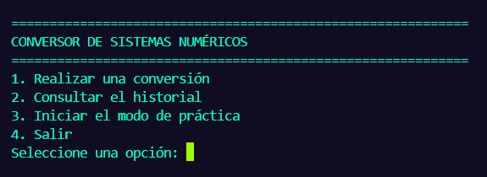
- Conversión entre las cuatro bases
El programa deberá permitir las doce conversiones entre bases diferentes:
- Decimal a binario, octal y hexadecimal.
- Binario a decimal, octal y hexadecimal.
- Octal a decimal, binario y hexadecimal.
- Hexadecimal a decimal, binario y octal.
El usuario seleccionará las bases de origen y destino mediante opciones numeradas e ingresará el número utilizando el teclado. No se permitirá seleccionar la misma base como origen y destino.
Para convertir hacia decimal se utilizará el algoritmo de notación posicional. Para convertir desde decimal se utilizará el algoritmo de divisiones sucesivas.
Cuando las bases de origen y destino sean distintas de decimal, se utilizará decimal como base intermedia. Se permitirá reutilizar funciones parametrizadas por base.
Al finalizar, se mostrarán el número ingresado, las bases seleccionadas y el resultado.
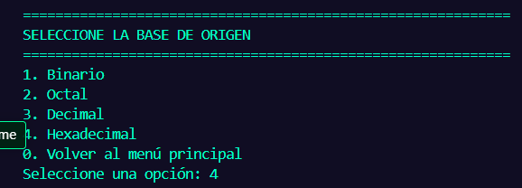
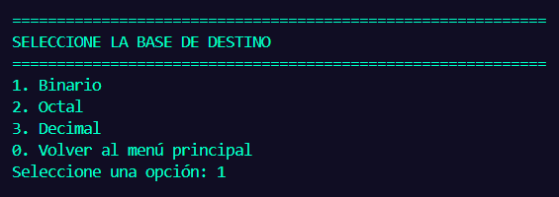
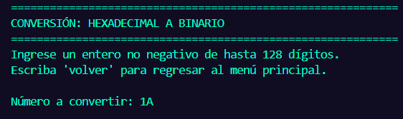
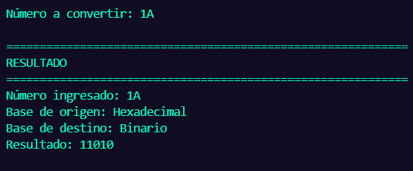
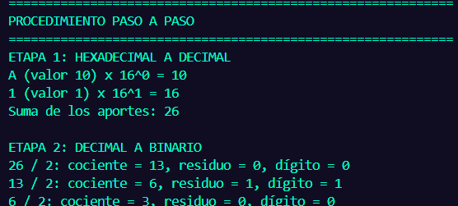
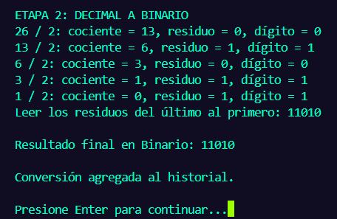

- Historial de conversiones
Cada conversión válida realizada desde la opción de conversión deberá registrarse en una lista durante la ejecución del programa.
Cada registro contendrá:
- Número ingresado.
- Base de origen.
- Base de destino.
- Resultado obtenido.
El historial deberá mostrarse en consola mediante registros numerados. El usuario podrá eliminar un registro por su número, vaciar el historial completo o regresar al menú principal.
Se deberá informar cuando el historial esté vacío y validar el número seleccionado antes de eliminar un registro.
Las entradas inválidas y los ejercicios de práctica no se agregarán al historial. No se requiere conservar los registros después de cerrar el programa.
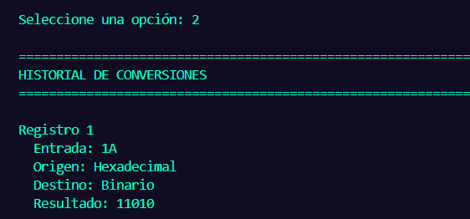
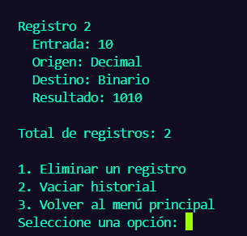

- Modo de práctica
El programa deberá generar ejercicios aleatorios de conversión entre las cuatro bases, utilizando valores equivalentes a números decimales entre 0 y 255.
Cada ejercicio mostrará el número y las bases de origen y destino. El usuario ingresará su respuesta mediante teclado y el programa indicará si es correcta. Si es incorrecta, mostrará la respuesta esperada.
Se deberá mostrar la cantidad de respuestas correctas, ejercicios respondidos y porcentaje de aciertos.
Solo se permitirá una respuesta válida por ejercicio. Las entradas con formato inválido mostrarán un mensaje de error y permitirán reintentar sin afectar la puntuación.
Después de responder, el usuario podrá continuar con otro ejercicio, reiniciar la puntuación o regresar al menú principal. La puntuación se conservará durante la ejecución hasta que el usuario la reinicie o cierre el programa.
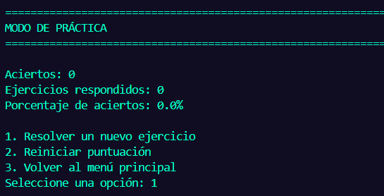
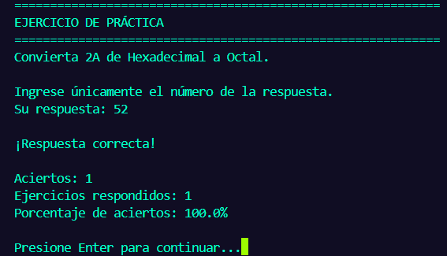

- Validación de entradas
Se admitirán únicamente números enteros no negativos de hasta 128 dígitos.
Los caracteres permitidos serán:
- Binario: 0 y 1.
- Octal: dígitos del 0 al 7.
- Decimal: dígitos del 0 al 9.
- Hexadecimal: dígitos del 0 al 9 y letras de la A a la F, en mayúsculas o minúsculas.
No se admitirán entradas vacías, espacios, signos, números fraccionarios ni prefijos de base.
Los errores de entrada deberán producir mensajes descriptivos y permitir corregir los datos sin finalizar inesperadamente el programa.
- Organización e implementación
El código deberá distribuirse en archivos .py, separando los menús de consola, las validaciones, los algoritmos de conversión y la lógica del modo de práctica. El archivo principal deberá llamarse main.py.
La interacción se realizará mediante input() y print(), utilizando estructuras repetitivas para mantener activos los menús.
Las conversiones deberán implementarse mediante operadores, condicionales, ciclos y funciones. No se permite utilizar bin(), oct(), hex(), int(texto, base), formatos de conversión de base ni bibliotecas que sustituyan los algoritmos solicitados.
Se permite utilizar int() para interpretar opciones numéricas del menú, índices de registros o entradas decimales previamente validadas.
Se deberán probar las doce conversiones, el valor cero, entradas inválidas, las operaciones del historial, la puntuación de práctica y la navegación entre menús.
No se requiere interfaz gráfica, aplicación móvil, base de datos ni instalador.

3.3 Requerimientos técnicos
El proyecto debe desarrollarse en Python 3, utilizando Tkinter para construir la interfaz gráfica. La lógica de cada conversión debe implementarse mediante funciones que reproduzcan los pasos del diagrama de flujo correspondiente.

Las variables, funciones y componentes de la interfaz deben tener nombres descriptivos. La validación de entradas debe ejecutarse antes de llamar a las funciones de conversión.

Para las conversiones desde decimal se utilizará el algoritmo de divisiones sucesivas, mediante división entera y cálculo de residuos. Para la conversión de binario a decimal se utilizará el algoritmo de notación posicional.

No se permite sustituir los algoritmos solicitados por funciones de conversión directa como bin(), oct(), hex(), int(valor, 2), formatos de conversión de base ni bibliotecas que realicen automáticamente estas operaciones. Sí se permite utilizar int(valor) para interpretar una entrada decimal previamente validada.

Las pruebas deberán realizarse ejecutando la aplicación en una computadora con Python 3 y Tkinter disponibles.

3.3 Entregables
El estudiante debe entregar un archivo comprimido (.zip o .rar) nombrado proyecto2_<CARNET> que contenga:
Tipo | Descripción
Código fuente en Python (.py) | archivos .py necesarios para ejecutar el programa en consola, incluyendo los menús, las doce conversiones, el procedimiento paso a paso, el historial, el modo de práctica y las validaciones. El archivo principal deberá identificarse como main.py.
Manual Técnico (PDF) | Descripción de la organización del programa, sus módulos, funciones y estructuras de datos. Debe explicar los algoritmos de conversión y su relación con los diagramas de flujo, la generación del procedimiento, la administración del historial y el cálculo de la puntuación. Debe incluir fragmentos de código o capturas legibles..
Manual de Usuario (PDF) | Instrucciones para preparar el entorno con Python 3, ejecutar el programa desde la terminal, navegar por los menús, realizar conversiones, consultar el procedimiento, administrar el historial y utilizar el modo de práctica. Debe explicar los mensajes de error e incluir capturas del programa en funcionamiento..

El archivo comprimido debe entregarse en UEDI antes del domingo 25 de octubre de 2026.

Material de apoyo

- Documentación oficial de Python 3.
- Material introductorio sobre variables, operadores, condicionales, ciclos y funciones en Python.
- Diagramas de flujo de los algoritmos de conversión: provistos por el instructor en UEDI.
- Apuntes y diapositivas del curso sobre sistemas numéricos, divisiones sucesivas y notación posicional.

Metodología

El estudiante debe seguir las siguientes fases para desarrollar el proyecto de forma organizada:
- Lectura e interpretación de diagramas: comprender los diagramas de flujo proporcionados e identificar sus variables, operaciones, condiciones y ciclos. Determinar cómo implementar en Python los algoritmos de notación posicional y divisiones sucesivas, adaptándolos a las bases requeridas.

- Diseño de menús y navegación: definir el menú principal y las opciones de conversión, historial, práctica y salida. Organizar la interacción mediante input() y print(), contemplando la validación de opciones y el regreso al menú principal sin reiniciar el programa.

- Implementación de conversiones y procedimiento: programar la validación de entradas y desarrollar funciones reutilizables para las doce conversiones entre bases diferentes. Utilizar decimal como base intermedia cuando corresponda y generar la explicación paso a paso de cada operación.

- Implementación del historial: utilizar una lista para registrar las conversiones válidas realizadas durante la sesión. Desarrollar las opciones para consultar los registros, eliminar uno seleccionado y vaciar el historial, validando las selecciones del usuario.

- Implementación del modo de práctica: generar ejercicios aleatorios, validar y comprobar las respuestas, mostrar retroalimentación y calcular la puntuación. Permitir continuar con otro ejercicio, reiniciar la puntuación o regresar al menú principal.

- Pruebas de funcionamiento: comprobar cada una de las doce conversiones con al menos tres valores válidos distintos, incluyendo el cero. Realizar pruebas con entradas vacías, dígitos inválidos, valores que excedan el límite establecido y opciones de menú incorrectas. Verificar el procedimiento mostrado, las operaciones del historial y la puntuación de práctica, asegurando que una entrada inválida no se contabilice como respuesta ni interrumpa el programa.

- Documentación: elaborar el Manual Técnico y el Manual de Usuario cuando el programa esté completo y probado. Describir la organización de los módulos, los algoritmos y las estructuras de datos utilizadas. Incluir instrucciones de ejecución y navegación, junto con capturas de consola que evidencien las funcionalidades y los mensajes de error.

6. Recursos y herramientas a utilizar
Software: Python 3, y un editor de código.
Plataformas: UEDI (para entrega oficial).
Lecturas recomendadas: apuntes del curso sobre sistemas numéricos, algoritmos de divisiones sucesivas y notación posicional, y documentación de Python.

7. Desarrollo de Habilidades Blandas

Este es un proyecto individual que fomenta las siguientes competencias transversales:

Lectura e interpretación técnica: El proyecto exige que el estudiante lea y comprenda diagramas de flujo antes de implementar, desarrollando la capacidad de seguir especificaciones técnicas formales, habilidad esencial en cualquier entorno de desarrollo profesional.

Autogestión del tiempo: El proyecto tiene una duración de 29 días. El estudiante debe distribuir las fases de interpretación, diseño, implementación, pruebas y documentación de forma autónoma dentro de ese período.

Responsabilidad: Cada fase del proyecto es responsabilidad exclusiva del estudiante. La entrega incompleta o fuera de fecha refleja directamente el nivel de compromiso con el curso.

Comunicación técnica escrita: La elaboración del Manual de Usuario exige comunicar el funcionamiento de una aplicación de forma clara y accesible para un usuario sin conocimientos técnicos, incluyendo instrucciones de instalación y uso paso a paso.

8. Cronograma
Tipo | Fecha Inicio | Fecha Fin
Asignación de Proyecto | 26/09/2026 | 26/09/2026
Elaboración | 26/09/2026 | 25/10/2026
Calificación | 28/10/2026 | 29/10/2026

9. Rúbrica de Calificación

9.1 Requisitos para optar a la calificación
Tema | Descripción | Cumple (Sí/No)
Herramienta establecida | El proyecto debe desarrollarse en Python 3, utilizando Tkinter para la interfaz gráfica.
Traducción de diagramas | El código de cada conversión debe reflejar fielmente la lógica del diagrama de flujo correspondiente.
Entregables completos | El archivo comprimido debe contener el código fuente .py, el Manual Técnico y el Manual de Usuario en PDF.

9.2 Resumen de Puntuaciones

Área | Puntos Totales | Puntos Obtenidos
1. Habilidades
Calidad y organización del código | 5
Documentación técnica (Manual Técnico y Usuario) | 15
Preguntas teóricas | 5
Modificación | 15
Sub-Total Habilidades | 40
2. Conocimiento
Interfaz (componentes, nombres descriptivos, organización visual) | 10
Conversión Decimal a Binario | 12
Conversión Decimal a Octal | 12
Conversión Decimal a Hexadecimal | 13
Conversión Binario a Decimal | 13
Sub-Total Conocimiento | 60
TOTAL | 100

9.5 Comentarios Generales

_________________________________________________________________________

_________________________________________________________________________

_________________________________________________________________________

_________________________________________________________________________

Detalle de la Calificación

 | Criterio/Nivel |  |  | Nivel de evaluación
No. | Criterio de evaluación | Punteo maximo |  | Satisfactorio  100% - 61% | Necesita mejorar  60% - 0% | Punteo Obtenido
1 | Habilidades | 40
1.1 | Calidad y organización de los bloques (nombres, estructura) | 5 | Descripción | Los bloques están organizados claramente por conversión, los componentes tienen nombres descriptivos y la lógica es legible y coherente con los diagramas de flujo provistos. | Los bloques están desorganizados, los componentes usan nombres por defecto o la lógica no refleja los diagramas de flujo.
1.1 | Calidad y organización de los bloques (nombres, estructura) | 5 | Rango del punteo | 5 - 4/ | 3 - 0/
1.2 | Documentación técnica (Manual Técnico y Usuario) | 15 | Descripción | El manual técnico describe cada componente de la interfaz, explica los bloques de cada conversión relacionándolos con el diagrama de flujo e incluye capturas de los bloques implementados. El manual de usuario explica cómo instalar MIT AI2 Companion, conectar el emulador, usar cada conversión paso a paso e interpretar los mensajes de error, con capturas de la aplicación en funcionamiento. | El manual técnico está incompleto, omite la relación con los diagramas de flujo, o las capturas de bloques son insuficientes o ilegibles. El manual de usuario está incompleto, omite pasos de instalación o uso, o carece de capturas que ilustren el funcionamiento en el emulador.
1.2 | Documentación técnica (Manual Técnico y Usuario) | 15 | Rango del punteo | 15 - 8/ | 7 - 0/
1.3 | Preguntas teóricas | 5 | Descripción | Responde correctamente las preguntas sobre sistemas numéricos, algoritmos de conversión y programación por bloques en MIT App Inventor. | Las respuestas son incorrectas, incompletas o no demuestran comprensión de los conceptos trabajados.
1.3 | Preguntas teóricas | 5 | Rango del punteo | 5 - 4/ | 3 - 0/
1.4 | Modificación | 15 | Descripción | Realiza correctamente las modificaciones solicitadas, comprende su código y sabe identificar dónde corregir errores o aplicar los cambios indicados. | Presenta dificultad para identificar qué debe modificar o en qué parte del código trabajar, lo que puede sugerir que no tiene un dominio completo sobre la autoría o funcionamiento del código.
1.4 | Modificación | 15 | Rango del punteo | 15 - 8/ | 7 - 0/
 | Sub-Total de Puntos | 40
2 | Conocimientos | 60
2.1 | Interfaz (componentes, nombres descriptivos, organización visual) | 5 | Descripción | La interfaz contiene todos los componentes requeridos, correctamente nombrados y organizados de forma lógica para el usuario. | Uno o más componentes requeridos están ausentes, usan nombres por defecto o la organización visual no refleja el flujo de uso esperado.
2.1 |  | 5 | Rango del punteo | 5 - 4/ | 3 - 0/
2.2 | Conversión Decimal a Binario | 13 | Descripción | La conversión implementa correctamente el algoritmo de divisiones sucesivas entre 2 según el diagrama de flujo, produciendo el resultado correcto para todos los valores de prueba. | El algoritmo no sigue el diagrama de flujo, produce resultados incorrectos o no funciona para ciertos valores de prueba.
2.2 | Conversión Decimal a Binario | 13 | Rango del punteo | 13 - 9/ | 8 - 0/
2.3 | Conversión Decimal a Octal | 13 | Descripción | La conversión implementa correctamente el algoritmo de divisiones sucesivas entre 8 según el diagrama de flujo, produciendo el resultado correcto para todos los valores de prueba. | El algoritmo no sigue el diagrama de flujo, produce resultados incorrectos o no funciona para ciertos valores de prueba.
2.3 | Conversión Decimal a Octal | 13 | Rango del punteo | 13 - 9/ | 8 - 0/
2.4 | Conversión Decimal a Hexadecimal | 15 | Descripción | La conversión implementa correctamente el algoritmo de divisiones sucesivas entre 16 según el diagrama de flujo, incluyendo la representación correcta de los dígitos A-F para valores mayores a 9. | El algoritmo falla para valores que producen dígitos A-F, no sigue el diagrama de flujo o produce resultados incorrectos.
2.4 | Conversión Decimal a Hexadecimal | 15 | Rango del punteo | 15 - 10/ | 9 - 0/
2.5 | Conversión Binario a Decimal | 14 | Descripción | La conversión implementa correctamente el algoritmo de notación posicional según el diagrama de flujo, procesando cada dígito binario y calculando su valor posicional correctamente. | El algoritmo no sigue el diagrama de flujo, la notación posicional se calcula incorrectamente o el resultado es erróneo para ciertos valores de prueba.
2.5 | Conversión Binario a Decimal | 14 | Rango del punteo | 14 - 9/ | 8 - 0/
 | Sub-Total de Puntos
 | Total

